

Проект на тему
«Sketcher»

Выполнила: Бегимай Асанбекова
1404.01034

Обучим модель в tf.keras с помощью Colab и запустим ее в браузере с помощью TensorFlow.js.
Мы создадим простой инструмент, который распознает чертежи и выводит имена текущего чертежа. Это приложение будет работать непосредственно в браузере без каких-либо установок. Мы будем использовать Google Colab для обучения модели и развернем ее в браузере с помощью TensorFlow.js.
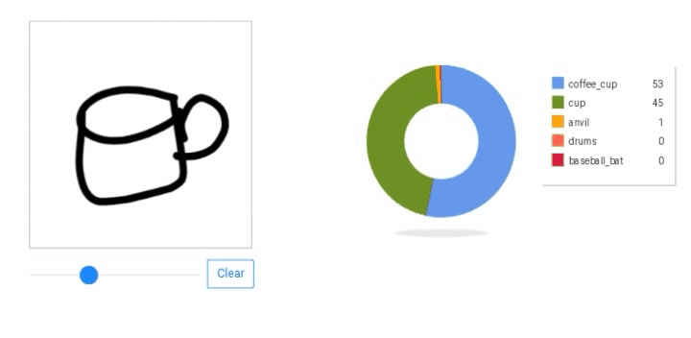
Dataset
Мы будем использовать CNN для распознавания рисунков разных типов. CNN будет обучаться на наборе данных Quick Draw . Набор данных содержит около 50 миллионов рисунков 345 классов.
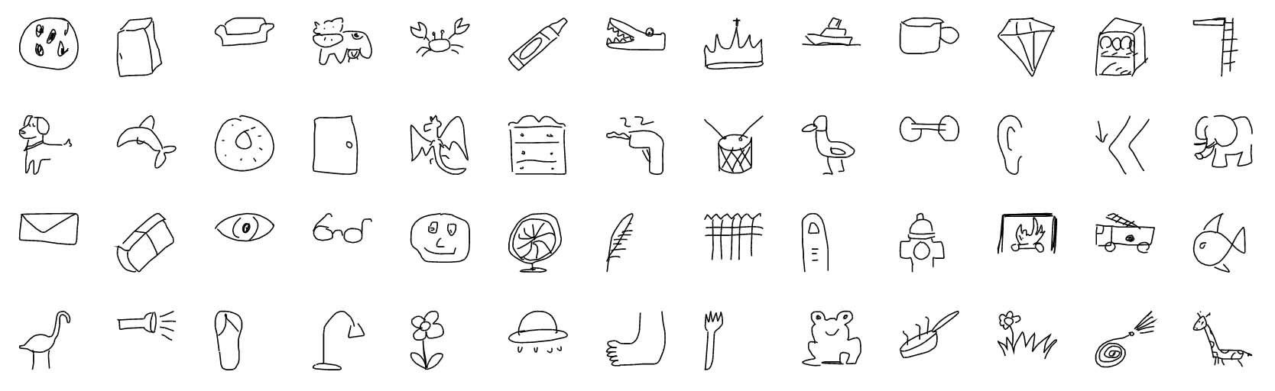

Посмотрим как проект должен работать:
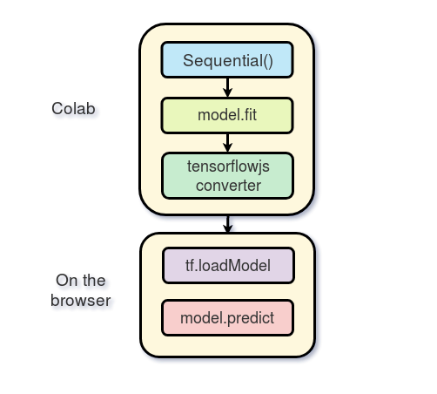

Import
Мы будем использовать keras с бекендом tensorflow
import os
import glob
import numpy as np
from tensorflow.keras import layers
from tensorflow import keras
import tensorflow as tf

Загрузить данные
Поскольку у нас ограниченная память, мы не будем тренироваться на всех классах. Мы будем использовать только 100 классов набора данных. Данные для каждого класса доступны в Google Cloud в виде массивов фигур, [N,784]где N указано количество изображений для этого конкретного класса. Сначала мы загружаем набор данных.
import urllib.request
def download():

base = 'https://storage.googleapis.com/quickdraw_dataset/full/numpy_bitmap/'
for c in classes:
cls_url = c.replace('_', '%20')
path = base+cls_url+'.npy'
print(path)
urllib.request.urlretrieve(path, 'data/'+c+'.npy')

Так как наша память ограничена, мы будем загружать в память только 5000 изображений на классы. Мы также резервируем 20% данных, невидимых для тестирования.

def load_data(root, vfold_ratio=0.2, max_items_per_class= 4000 ):
all_files = glob.glob(os.path.join(root, '*.npy'))

#initialize variables
x = np.empty([0, 784])
y = np.empty([0])
class_names = []

#load each data file
for idx, file in enumerate(all_files):
data = np.load(file)
data = data[0: max_items_per_class, :]
labels = np.full(data.shape[0], idx)

x = np.concatenate((x, data), axis=0)
y = np.append(y, labels)

class_name, ext = os.path.splitext(os.path.basename(file))
class_names.append(class_name)

data = None
labels = None

#randomize the dataset
permutation = np.random.permutation(y.shape[0])
x = x[permutation, :]
y = y[permutation]

#separate into training and testing
vfold_size = int(x.shape[0]/100*(vfold_ratio*100))

x_test = x[0:vfold_size, :]
y_test = y[0:vfold_size]

x_train = x[vfold_size:x.shape[0], :]
y_train = yvfold_size[:y.shape[0]]
return x_train, y_train, x_test, y_test, class_names

Предварительная обработка данных
Мы предварительно обрабатываем данные, чтобы подготовить их к обучению. Модель будет принимать партии формы [N, 28, 28, 1]и выводит вероятности формы[N, 100]

# Reshape and normalize
x_train = x_train.reshape(x_train.shape[0], image_size, image_size, 1).astype('float32')
x_test = x_test.reshape(x_test.shape[0], image_size, image_size, 1).astype('float32')

x_train /= 255.0
x_test /= 255.0

# Convert class vectors to class matrices
y_train = keras.utils.to_categorical(y_train, num_classes)
y_test = keras.utils.to_categorical(y_test, num_classes)

Создать модель
Мы создадим простую CNN. Обратите внимание, что чем проще модель с меньшим количеством параметров, тем лучше. Действительно, мы запустим модель после преобразования в браузере и хотим, чтобы модель работала быстро для прогнозирования. Следующая модель содержит 3 конфорных слоя и 2 плотных слоя.
# Define model
model = keras.Sequential()
model.add(layers.Convolution2D(16, (3, 3),
padding='same',
input_shape=x_train.shape[1:], activation='relu'))
model.add(layers.MaxPooling2D(pool_size=(2, 2)))
model.add(layers.Convolution2D(32, (3, 3), padding='same', activation= 'relu'))
model.add(layers.MaxPooling2D(pool_size=(2, 2)))
model.add(layers.Convolution2D(64, (3, 3), padding='same', activation= 'relu'))
model.add(layers.MaxPooling2D(pool_size =(2,2)))
model.add(layers.Flatten())
model.add(layers.Dense(128, activation='relu'))
model.add(layers.Dense(100, activation='softmax'))
# Train model
adam = tf.train.AdamOptimizer()
model.compile(loss='categorical_crossentropy',
optimizer=adam,
metrics=['top_k_categorical_accuracy'])
print(model.summary())

Fit, Validate and Test
После этого мы обучаем модель для 5 эпох и 256 партий с 10%проверкой раскола

model.fit(x = x_train, y = y_train, validation_split=0.1, batch_size = 256, verbose=2, epochs=5)
score = model.evaluate(x_test, y_test, verbose=0)
print('Test accuarcy: {:0.2f}%'.format(score[1] * 100))

Подготовить модель для веб-формата
После того, как мы убедились в точности модели, мы сохраняем ее, чтобы преобразовать
model.save('keras.h5')
мы конвертируем модель
!mkdir model
!tensorflowjs_converter --input_format keras keras.h5 model/
Это создаст несколько весовых файлов и файл json, который содержит архитектуру модели.
!zip -r model.zip model
И наконец скачаем модель:
from google.colab import files
files.download('model.zip')

Загрузка модели
Чтобы использовать TensorFlow.js, сначала используем следующий скрипт:
< script src = " https://cdn.jsdelivr.net/npm/@tensorflow/tfjs@latest " > < / script >

Предварительная обработка
Нам нужно предварительно обработать данные, прежде чем делать прогноз. Сначала получим данные изображения с холста
//the minimum boudning box around the current drawing
const mbb = getMinBox()
//cacluate the dpi of the current window
const dpi = window.devicePixelRatio
//extract the image data
const imgData = canvas.contextContainer.getImageData(mbb.min.x * dpi, mbb.min.y * dpi, (mbb.max.x - mbb.min.x) * dpi, (mbb.max.y - mbb.min.y) * dpi);
Переменная dpi используется для растягивания обрезки холста в соответствии с плотностью пикселей экрана. Берём текущие данные изображения холста, конвертируем его в тензор, меняем размеры и нормализуем
function preprocess(imgData)
{
return tf.tidy(()=>{
//convert the image data to a tensor
let tensor = tf.fromPixels(imgData, numChannels= 1)
//resize to 28 x 28
const resized = tf.image.resizeBilinear(tensor, [28, 28]).toFloat()
// Normalize the image
const offset = tf.scalar(255.0);
const normalized = tf.scalar(1.0).sub(resized.div(offset));
//We add a dimension to get a batch shape
const batched = normalized.expandDims(0)
return batched
})
}
Для прогнозирования мы используем model.predict это вернет вероятности формы[N, 100]
const pred = model.predict(preprocess(imgData)).dataSync()
Затем мы можем использовать простые функции, чтобы найти 5 главных вероятностей.

Улучшить точность
Наша модель принимает тензоры формы [N, 28, 28,1] . У нас есть холст для рисования, 300 x 300 который может иметь два больших размера для рисунков или пользователь может нарисовать маленькую фигуру. Будет лучше обрезать только поле, содержащее текущий чертеж. Для этого мы извлекаем минимальную ограничивающую рамку вокруг чертежа, находя верхнюю левую и нижнюю правую точки

//record the current drawing coordinates
function recordCoor(event)
{
//get current mouse coordinate
var pointer = canvas.getPointer(event.e);
var posX = pointer.x;
var posY = pointer.y;

//record the point if withing the canvas and the mouse is pressed
if(posX >=0 && posY >= 0 && mousePressed)
{
coords.push(pointer)
}
}

//get the best bounding box by finding the top left and bottom right cornders
function getMinBox(){

var coorX = coords.map(function(p) {return p.x});
var coorY = coords.map(function(p) {return p.y});
//find top left corner
var min_coords = {
x : Math.min.apply(null, coorX),
y : Math.min.apply(null, coorY)
}
//find right bottom corner
var max_coords = {
x : Math.max.apply(null, coorX),
y : Math.max.apply(null, coorY)
}
return {
min : min_coords,
max : max_coords
}
}

Тестовые чертежи
Вот некоторые первые рисунки и самый высокий процентный класс.

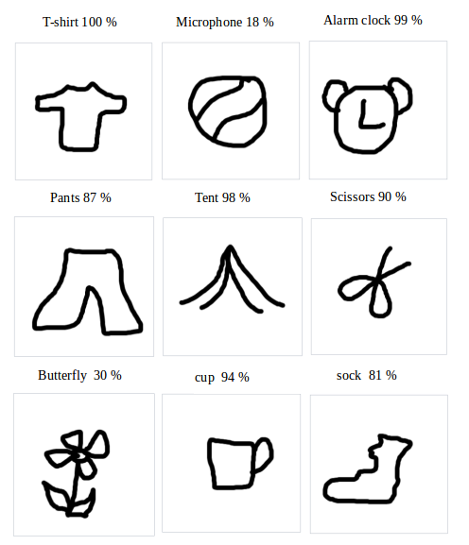

Источники:
https://medium.com/tensorflow/train-on-google-colab-and-run-on-the-browser-a-case-study-8a45f9b1474e
https://zaidalyafeai.github.io/sketcher/
https://colab.research.google.com/github/zaidalyafeai/zaidalyafeai.github.io/blob/master/sketcher/Sketcher.ipynb#scrollTo=-oBl0ZKVB00d

